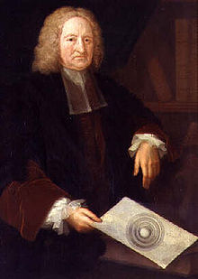Halley

Nom complet : Edmond Halley

Nationalité : anglais

Période de temps : 29 octobre 1656-14 janvier 1742

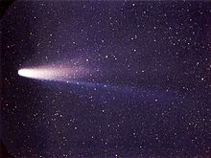Découverte : comète de Halley